南通市市政设施管理处乘客电梯维保采购项目

采购文件
项目编号：ZJJ2025011

采 购 人：南通市市政设施管理处
日 期：2025年04月

目 录

第一部分 采购公告
第二部分 供应商须知
第三部分 项目需求
第四部分 评审方法和评审标准
第五部分 响应文件组成

第一部分 采购公告
项目概况：
南通市市政设施管理处乘客电梯维保采购项目的潜在供应商应在“南通市住房和城乡建设局官网”获取采购文件，并于2025年4月22日9时30分（北京时间）前提交响应文件。
一、项目基本情况
1、项目名称：南通市市政设施管理处乘客电梯维保采购项目
2、项目类型：服务、货物
3、预算金额：维修保养费680元/月（固定费用），数量以实际维保月数为准；200元以上常用配件单价按照供应商下浮率确定，数量以实际发生为准，配件总费用不得超过1万元。
4、采购需求：详见采购文件第三部分“项目需求”，请仔细研究。
5、服务期限：2025年6月16日至2026年6月15日。若服务期内配件总费用达到1万元，本合同终止。服务期满后甲方根据履约考核情况及下年度财政资金拨付情况，可续签一年合同，最多可再续签1次。
二、供应商的资格要求：
1、具有独立承担民事责任的能力；具有良好的商业信誉和健全的财务会计制度、具有履行合同所必需的设备和专业技术能力、有依法缴纳税收和社会保障资金的良好记录。
2、本项目的特定资格要求：
（1）具有有效的特种设备安装改造维修许可证（包含乘客电梯安装改造维修种类）或特种设备生产许可证（包含乘客电梯安装修理）；
（2）2021年1月1日以来（以合同签订时间为准）供应商具有乘客电梯维保业绩； （3）获得2024年度江苏省电梯维修单位四星及以上星级证书（适用地区为南通市）。
3、法律、行政法规规定的其他条件。
4、不接受联合体投标。
三、获取采购文件
1、时间：采购公告发布之日至2025年4月22日
2、地点：“南通市住房和城乡建设局官网（http://zj.nantong.gov.cn/）-公告公示”
3、方式：自行下载
四、响应文件提交

1、接收人：南通市市政设施管理处

2、响应文件接收截止时间：2025年4月22日9时30分（北京时间）
3、响应文件的递交地址：南通市崇川区人民西路428号南通市市政设施管理处北楼2010开标室，如有变动另行通知。
五、开标

1、时间：2025年4月22日9时30分（北京时间）
2、地点：南通市崇川区人民西路428号南通市市政设施管理处北楼2010开标室，如有变动另行通知。
六、公告期限
1、采购公告发布之日至2025年4月22日。
2、本次采购的有关信息将在“南通市住房和城乡建设局官网”上发布，敬请留意。
3、潜在供应商在获取本次采购文件后，认真阅读各项内容。有意愿参与本项目投标响应的供应商须进行必要准备工作，按采购文件的要求详细填写和编制响应文件，并按采购文件确定的时间、地点准时参加本项目的采购活动。
七、其他补充事宜
1、投标保证金：免收
2、项目采购活动模式：现场模式。
3、项目演示、样品、答辩等（如有请描述）：无
4、对项目需求部分（供应商资格要求、项目需求）的询问、质疑请向采购人提出，由采购人负责答复；对项目采购文件其它部分的询问请向采购文件制作人或项目采购经办人提出。
5、供应商应依照规定提交各类声明函、承诺函，不再同时提供原件备查或提供有关部门出具的相关证明文件。但成交供应商应做好提交声明函、承诺函相应原件的核查准备，核查后发现虚假或违背承诺的，依照相关法律法规规定处理。
八、凡对本次采购提出询问，请按以下方式联系。
采购人信息
名称：南通市市政设施管理处
地址：江苏省南通市崇川区人民西路428号
联系人：顾女士
联系方式：0513-81169511
第二部分 供应商须知
一、本采购文件由采购人解释。
1、供应商在网上下载采购文件后，应仔细检查采购文件的所有内容，如对政府采购活动事项有疑问的，应向采购人以书面形式提出，否则视同供应商理解并接受本采购文件所有内容，并由此引起的损失自负。供应商不得在投标结束后针对采购文件所有内容提出质疑事项。
2、供应商应认真审阅采购文件中所有的事项、格式、条款和规范要求等，如果供应商没有按照采购文件要求提交响应文件，或者响应文件没有对采购文件做出实质性响应，将被拒绝参与投标。
二、采购文件的澄清、修改、答疑
1、采购人有权对发出的采购文件进行必要的澄清或修改。
2、采购人可视情取消、延长相关时间。
3、采购人对采购文件的澄清、修改将构成采购文件的一部分，对供应商具有约束力。
4、投标人由于对采购文件的任何推论和误解以及采购人对有关问题的口头解释所造成的后果，均由投标人自负。
5、采购人视情组织答疑会。
三、响应文件的编制与装订
（一）响应文件应包括下列内容，投标供应商应将响应文件编制目录。
A、资格审查文件（一个密封包，含一正两副）
1、提供投标供应商的营业执照副本复印件加盖公章；
2、法定代表人参加投标的，提供法定代表人身份证明及本人身份证复印件加盖公章；非法定代表人参加的，提供法定代表人授权委托书、被授权人身份证复印件及被授权人在该单位2024年12月—2025年2月任意一个月的社保证明复印件加盖公章（格式见第五部分）；
3、供应商有效的特种设备安装改造维修许可证（包含乘客电梯安装改造维修种类）或特种设备生产许可证（包含乘客电梯安装修理），需提供证书原件彩色扫描件并加盖公章；
4、2021年1月1日以来（以合同签订时间为准）供应商具有乘客电梯维保业绩证明材料，须提供合同原件彩色扫描件、部分发票原件彩色扫描件并加盖公章；
5、供应商获得2024年度江苏省电梯维修单位四星及以上星级证书（适用地区为南通市），须提供证书原件彩色扫描件并加盖公章；
6、供应商符合资格条件的声明函（格式见第五部分）；
7、投标及履约承诺书（格式见第五部分）。
注：以上材料如为复印件均需加盖投标供应商公章，未按照以上要求提供相应资料的视为无效投标。

B、价格响应文件（一个密封包，含一正两副）

1、报价总表（格式参见第五部分）。
商务报价文件中的报价，包括本采购文件规定涵盖的所有投标范围及相应说明的全部内容涉及到的费用。本次投标项目的商务付款方式要求，必须完全响应不得有任何负偏离，且不接受任何意在更改的说明，否则作无效投标处理。成交人如据此提出疑义，不履行签订合同等下一步工作，采购人有权取消其成交资格。
响应文件需标明“正本”或“副本”字样，若有差异，概以“正本”为准。

四、响应文件密封
1、供应商须将本项目响应文件：资格审查文件、价格响应文件分别单独密封，共2个密封袋。每个封袋内各含正本一套、副本两套，并标明“正本” 或“副本”。正本与副本如有不一致之处，以正本为准。
2、密封后，应在每一密封件上明确标注项目名称、响应文件各自对应的名称、供应商全称及日期，同时加盖供应商公章。
3、开标程序顺利进行后，所有投标文件都将作为档案保存，不论中标与否，采购人均不退回（未拆封的除外）。
五、响应文件的有效期
1、从响应文件接收截止之日算起，60（六十）个日历天内响应文件应保持有效。有效期短于这个规定期限的，将被拒绝。
2、在特殊情况下，采购人可与响应供应商协商延长响应文件的有效期。这种要求和答复都应以书面、传真、或电报的形式进行。同意延长有效期的响应供应商不能修改响应文件，拒绝接受延期要求的响应供应商的响应文件将被拒绝。
六、报价准备
1、本项目不接受任何有选择的报价。
2、投标报价均以人民币为报价的币种。
3、响应报价应包括完成本次招标范围内全部工作内容所需的所有费用。其中包括设备维保、设备年检、材料、运输、安装、劳务、调试、维护、利润、税金及政策性文件规定的各项应有的一切费用即保证设备正常运行的所有费用，采购人不再另行支付其它任何费用。
4、本项目报价分为两部分组成①维修保养费：该费用为固定费用(包含免费更换或修理因正常原因而损坏的且单价200元以下的零配件)，供应商无需报价；②200元以上常用配件费：报价采用下浮率报价，供应商根据采购人提供各型号、规格的材料最高单价限价（采购人提供的最高单价限价设为A），并结合自身实力，自行填报下浮率，报价下浮率需为正值，结算时，200元以上常用配件费=A*（1-下浮率）*实际数量，单价折算后取小数点后1位。
5、本次采购活动项目的响应报价为一次报定价。除非因特殊原因并经买卖双方协商同意，成交的供应商（以下称为成交人）不得再要求更改200元以上常用配件费下浮率及维修保养费。同时，除非合同条款中另有规定，否则成交人的成交价在合同实施期间不因市场变化因素而变动。
七、相关费用
1、供应商承担参与投标可能发生的全部费用，采购人在任何情况下均无义务和责任承担这些费用。
2、采购人不收取任何费用。

八、履约保证金
1、本项目成交后的履约保证金为成交价的 5% （取整），成交后7个工作日内递交，否则作自动放弃成交资格处理。
2、缴纳方式：支票、汇票、本票、保函等非现金形式。
3、账户信息：
收款人：南通市市政设施管理处
单位地址：江苏省南通市人民西路428号
开户行：建行南通分行营业部
开户账号：32001648636050828835

4、服务期满后，成交供应商全部履约合同义务，成交供应商提交相应的申请材料，经采购人确认后15个工作日内一次性无息退还履约保证金。

5、由于成交供应商原因，在签订合同后出现不按合同履行的情况，采购人有权将履约保证金作为违约金，全额不予退还，同时采购人亦有权终止合同，造成损失的，成交供应商还须承担相应的法律赔偿责任。

九、签订合同

成交供应商在成交通知书发出之日起30日内，凭“中标（成交）通知书”和“履约保证金”的缴纳凭证，与采购人签订书面合同，中标（成交）供应商无正当理由拒签合同的，采购人取消成交资格，给采购人造成损失的，中标（成交）供应商应当赔偿损失。

第三部分 项目需求

投标人在制作投标文件时仔细研究项目需求说明。项目需求包括技术要求和商务要求:技术要求是指对采购标的功能和质量要求，商务要求是指取得采购标的的时间、地点、财务和服务要求，包括交付（实施）的时间（期限）和地点（范围），付款条件（进度和方法）等。
投标人不能简单照搬照抄采购文件项目需求说明中的技术、商务要求，必须作实事求是的响应。
其内容包含：
（一）采购标的需实现的功能或者目标, 以及为落实政府采购政策需满足的要求
南通市市政设施管理处处大楼两部乘客电梯（品牌蒂森克虏伯）的维保服务，投标人可自行到现场进行勘察。
（二）采购标的需执行的国家相关标准、行业标准、地方标准或者其他标准、规范
1、电梯维护保养规则TSG T5002-2017；
2、电梯维修保养安全管理规范DB33/T 728-2016；
3、电梯维修规范GB/T 18775-2009；
4、电梯安装使用维护说明书。
（三）采购标的需满足的质量、安全、技术规格、物理特性等要求
电梯监督检验和定期检验规则TSG T7001-2009。
注：以上规定、标准不论有无年代号，除有特别说明的以外，均以最新有效的版本为准。
（四）采购标的数量、采购项目交付或者实施的时间和地点
1、采购标的数量
（1）维修保养
序号 | 名称 | 品牌 | 维保时间 | 维保费（元） | 备注
1 | 2台乘客电梯 | 蒂森克虏伯 | 自合同签订之日起至2026年6月15日 | 680元/月 | 固定费用，数量以实际维保月数为准。
维修保养费680元/月（固定费用），包含免费更换或修理因正常原因而损坏的且单价200元以下的零配件。
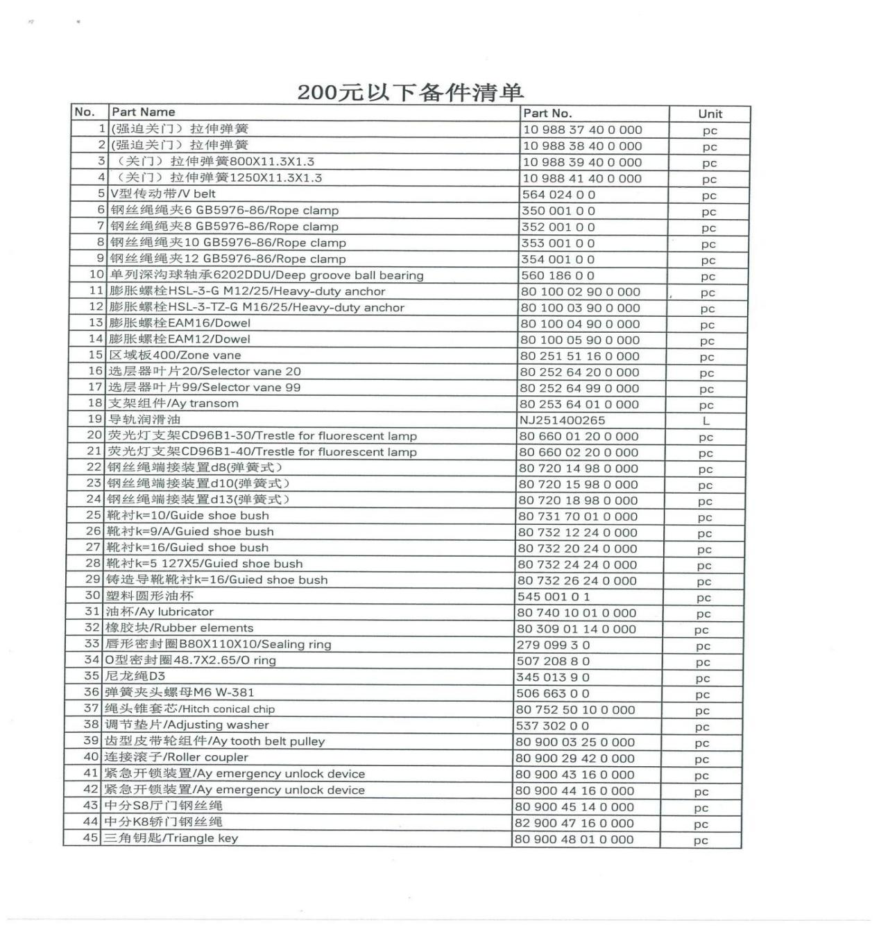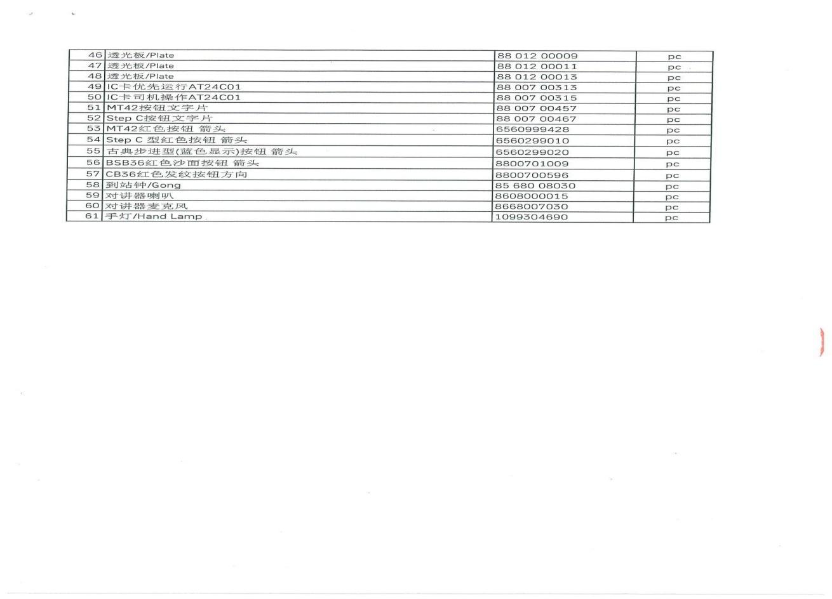
（2）200元以上常用配件单价按照投标人下浮率确定，数量以实际发生为准,配件总费用不得超过1万元。
配件清单
序号 | 配件名称 | 型号 | 单价最高限价A（元）
1 | 监控室对讲主机 | TK-TL12(1-1)2A | 1020.00
2 | 机房对讲话机 | TK-TL12(1-1)4A | 540.00
3 | 开关电源 | SP-320-24 | 672.00
4 | 轿厢对讲麦克风 | TK-TL12(1-1)B | 426.00
5 | 轿顶检修盒 | / | 1417.00
6 | 主接触器 | SC-E1P | 560.00
7 | 滑动导靴 | 140*16mm | 480.00
8 | 应急电源 | RKP220 | 700.00
9 | 涨紧轮开关 | LX26-UKT | 300.00
10 | 下极限开关 | HD/1370 | 300.00
11 | 相序继电器 | XJ12 | 440.00
12 | 门刀 | K400 | 2549.00
13 | 称重探头 | EK-HDGD | 1200.00
14 | 滤波器 | DL-25ZBT3 | 3060.00
15 | 轿顶24V电源 | D120-B | 1005.00
16 | 油压缓冲器 | OBC18M | 2976.00
17 | 导向轮 | D50 | 7400.00
18 | 抱闸开关 | TM1307 | 1260.00
19 | 底坑接线盒 | KKB4-22-2728 | 1800.00
20 | 限速器 | LOG01 | 4360.00
21 | 钢丝绳每米 | / | 38/米
22 | 涨紧轮 | D50 | 2760.00
23 | 导向装置 | / | 1150.00
24 | 门锁装置 | S400门锁 | 1020.00
25 | 补偿链 | / | 25元/米
26 | 机房导向轮 | D50 | 8000
27 | 地坑接线箱 | KKB4-22-27 | 1800
28 | 残疾人操纵盘 | / | 3000
29 | 消防盒 | / | 300
30 | 随行电缆 | / | 22000
31 | 主板 | MS5-E2.1 | 5450
32 | 曳引轮 | D50 | 12400
33 | 门机马达 | DM-75 | 3200
34 | MF4-B板 | MF4-B | 2800
35 | MF4-BE板 | MF4-BE | 2800
36 | 光电平层感应器 | SHU30-M31DNP-F | 550
37 | 应急电源TK-EP220 | TK-EP220 | 489
38 | 门机控制器DMIC-I-F | DMIC-I-F | 3000
39 | 电路板EDU-2.3 | EDU-2.3 | 3800
40 | CPIC变频器 | CPIC-V | 18000
41 | 外呼板 | MS5-E2.1 | 1080
说明：①以上价格包含材料费、拆装费、调试费、人工费、税金等一切费用。超出以上配件范围的，招标人按规定予以采购。
②200元以上常用配件结算时工程量以实际发生数量为准，供应商根据采购人提供各型号、规格的材料最高单价限价（采购人提供的最高单价限价设为A），并结合自身实力，自行填报下浮率，报价下浮率需为正值，结算时，200元以上常用配件费=A*（1-下浮率）*实际数量，单价折算后取小数点后1位。
2、采购项目实施地点：南通市市政设施管理处处大楼。
3、采购项目实施时间：2025年6月16日至2026年6月15日。
（五）采购标的需满足的服务标准、期限、效率等要求
1、服务标准：
（1）成交人需按照采购人要求，充分响应采购文件中各项要求，保质、保量、按时提供优质服务。
（2）成交人需按照国家相关法律法规和标准的要求，制定合理的电梯维保周期。维保周期内，成交人需提供全面的电梯维保服务，包括定期巡检、故障排除、紧急维修等；成交人需确保电梯设备的安全运行，包括但不限于电梯门的开闭、电梯按钮的正常使用、电梯运行的平稳性等，并记录相关数据。
（3）成交人应为其人员提供安全防护设备、工具，并进行安全培训，如发生非因采购人及第三方原因伤亡事故，由此产生的任何费用由成交人承担，所有责任及费用与采购人无关。
2、服务期限：2025年6月16日至2026年6月15日。若服务期内配件总费用达到1万元，本合同终止。服务期满后甲方根据履约考核情况及下年度财政资金拨付情况，可续签一年合同，最多可再续签1次。
3、服务效率：成交人需及时响应用户的维保需求，并提供24小时的紧急维修服务。电梯发生一般故障时，乙方在接到甲方通知后1小时内到场检修；当电梯发生如困人等紧急事件时，乙方在接到甲方通知后30分钟到场检修。
（六）采购标的验收标准及考核
1、验收标准符合国家相关标准、行业标准、地方标准。
2、供应商接受南通市市政设施管理处的日常考核和管理。
3、采购人从人员资质，维保质量等方面进行考核。履约考核工作每三个月考核一次。考核结果由采购人项目负责人、服务单位代表签字确认。考核结果一式两份，采购人和服务供应商各持一份。具体内容如下：
市政设施管理处乘客电梯维保项目履约考核评分表
服务单位名称：
合同编号： 考核日期： 年 月 日
序号 | 评分内容 | 考核内容 | 评分标准 | 考核分
1 | 人员资质及规范 | 维保人员必须持有有效的特种设备作业人员证书，每台电梯配备的维保人员数量应符合相关规定要求 | 未持证上岗操作，每发现一次扣10分
1 | 人员资质及规范 | 维保时未设置防护围栏 | 每发现一次扣2分
2 | 维护保养 | 根据电梯类型、使用频率、使用年限制定年度维保计划 | 维保计划不完整或不符合规范，扣5分
2 | 维护保养 | 按照《电梯维护保养规则》(TSG T5002-2017)中规定进行维修保养 | 不符合《电梯维护保养规则》中的维保项目，每缺一项扣5分
2 | 维护保养 | 按照《电梯维护保养规则》(TSG T5002-2017)中规定进行维修保养 | 未按规范填写维保记录，每发现一次扣2分
2 | 维护保养 | 按照《电梯维护保养规则》(TSG T5002-2017)中规定进行维修保养 | 有故障或异常不汇报，每发现一次扣10分
2 | 维护保养 | 按照《电梯维护保养规则》(TSG T5002-2017)中规定进行维修保养 | 如当月未按要求保养，直接扣40分
2 | 维护保养 | 对保养中发现的问题及时通知报告 | 未及时通知，每发现一次扣5分
2 | 维护保养 | 对保养中发现的问题及时通知报告 | 未及时通知造成损失的，直接扣40分
2 | 维护保养 | 一个记分周期内电梯定期检验合格率 | 不合格率达15%以上的，扣10分
3 | 故障响应 | 一般故障：接到通知后1h内到达现场并及时处理 | 1h—2h内到场，每发现一次扣10分
3 | 故障响应 | 一般故障：接到通知后1h内到达现场并及时处理 | 2h后到场，直接扣20分
3 | 故障响应 | 应急抢修：接到通知后30min内到达现场并及时处理 | 0.5h—1h内到场，每发现一次扣10分
3 | 故障响应 | 应急抢修：接到通知后30min内到达现场并及时处理 | 1h后到场，直接扣20分
3 | 故障响应 | 重复故障现象 | 月重复次数≥2次，每次扣5分
4 | 其他 | 发生生产安全责任事故或重大违法行为的 | 直接扣40分
4 | 其他 | 属地特殊设备监督管理部门检查中发现安全隐患的 | 直接扣40分
得分 |  | 总扣分： 总得分：
服务单位负责人签字：
项目负责人签字：
说明：考核得分=100分－扣分项＋加分项。
4、考核结果应用
考核按一个季度为单位，考核总分值100分。
（1）考核得分90分（含）以上的为优秀；
（2）考核得分在90-70分（含）之间的为合格；
（3）考核结果低于70分为不合格；
（4）单次考核低于70分的，直接解除合同，以当年实际完成合格工程量结算，且不予续签；
（5）年度考核得分为供应商本年度各次考核得分的平均分，纳入采购人的供应商信用评价体系；
（6）年度考核合格的按照合同约定续签合同。
（七）采购标的其他技术、服务等要求
1、供应商在中标后充分响应采购文件“项目需求”中各项要求，保质、保量、按时向招标人提供优质服务；
2、供应商应充分考虑货物生产（运输）、原材料价格、市内施工等因素，在合同期内如因上述原因不能履行投标承诺，采购人按违约处理并立即终止合同。如因不可抗拒力导致无法履约的，供应商应以书面形式向采购人作出说明并征得采购人认可，否则作违约处理；
3、投标供应商在合同期内无条件配合招标人在数量、质量、服务等方面的各项检查、抽查工作，并承担由此产生的费用。如在检查过程中发现不符合的情况，投标供应商须接受相应处罚，并无条件承担由此造成的一切损失及一切后果。
（八）付款方式
1、每三个月按照实际发生额全额结算支付。
2、成交供应商申请付款的程序应符合采购人的财务规定，并按照采购人要求出具符合国家最新税法规定的增值税发票（发票明细内容须与本项目采购内容一致），支付货款需通过采购人财务审核。成交供应商只能以投标时的单位名称开具合法的税务票据。

第四部分 评审方法和评审标准
一、开标
现场投标模式。
二、评委会由采购人组织成立。
三、评审程序
资格审查→价格标评审→确定中标候选人

四、资格审查
1、采购人将委托评委会对各供应商的资格进行审查，审查通过方可参与项目的价格评审。
2、资格审查合格的供应商进入评标。
3、资格审查标准：
序号 | 资格后审材料文件清单 | 标准：唯一性判断条件是与否（打勾）
1 | 提供供应商的营业执照副本或其他组织相关证明复印件加盖公章的扫描件 | 是（ ）否（ ）
2 | 法定代表人参加投标的，提供法人代表身份证明及本人身份证复印件加盖公章；非法定代表人参加的，提供法人授权委托书、被委托人身份证复印件及被委托授权人在该单位自2024年12月至2025年2月任意1个月社保证明复印件加盖公章扫描件（格式见第五部分） | 是（ ）否（ ）
3 | 提供供应商有效的特种设备安装改造维修许可证（包含乘客电梯安装改造维修种类）或特种设备生产许可证（包含乘客电梯安装修理），需提供证书原件彩色扫描件并加盖公章 | 是（ ）否（ ）
4 | 提供供应商2021年1月1日以来（以合同签订时间为准）具有乘客电梯维保业绩的证明材料，须提供合同原件彩色扫描件、部分发票原件彩色扫描件并加盖公章 | 是（ ）否（ ）
5 | 提供供应商获得的2024年度江苏省电梯维修单位四星及以上星级证书（适用地区为南通市），须提供证书原件彩色扫描件并加盖公章 | 是（ ）否（ ）
6 | 供应商符合资格条件的声明函（格式见第五部分） | 是（ ）否（ ）
7 | 投标及履约承诺书（格式见第五部分） | 是（ ）否（ ）

五、评标

（一）评标事项
1、评标时间：资格审查结束后当即开始。
2、评委会负责具体的评标事务，并独立履行以下职责：
（1）响应文件是否符合采购文件的要求，并做出评价；
（2）可以要求供应商对响应文件有关事项做出解释或澄清；
（3）按采购文件载明的方法，报价总价由低到高按次序排列，推荐排名第一的供应商为本项目成交人；
（4）采购活动开始后，直到发出成交通知书并授予成交人合同为止，凡属于评审、澄清、评价和比较响应的所有资料及有关授予合同等的相关信息，都不应向供应商或与评审比较工作无关的其第三方及人员泄露；
（5）在响应文件的评审、澄清、评价和比较以及最终授予合同的过程中，供应商对采购单位和评委会成员有施加影响的任何行为，都将取消其可能的成交资格。
3、评委会成员应当履行下列义务：
（1）遵纪守法，客观、公正、廉洁地履行职责；
（2）按照采购文件规定的方法进行，对评审与比较的意见承担个人责任；
（3）对评审过程和结果，以及供应商的商业秘密保密；
（4）配合相关部门进行的投诉处理工作；
（5）配合采购单位答复供应商提出的质疑。

（二）评审方法
1、本项目采用最低评标价法。即指以价格为主要因素确定成交人的评标方法。原则即为：在全部满足采购文件实质性要求前提下，本着“公平、公正、诚信”的原则：依据《中华人民共和国政府采购法》第四十条第四款内“符合采购需求、质量和服务相等且报价最低的原则”，确定成交人。
（1）本项目采用最低评标价法。
（2）价格评审内容包括分析项目需求各产品单价是否合理，价格所含范围是否完整，有无重大错漏项。如果供应商的响应产品清单中有漏项并构成未实质性响应采购文件要求的，按无效投标处理。
（3）评委会认为供应商报价明显低于其他供应商的报价，有可能影响产品或服务的质量或者不能诚信履约的，应当要求其“在评标现场”合理的时间内提供“书面”说明，必要时提交“相关证明”材料；被要求的供应商不能证明其“报价合理性”的，评委会应当将其作为无效投标处理。
2、评委会对响应文件的判定，只依据响应文件内容本身，不依靠采购评审活动开始后的任何外来证明。
3、评审活动开始后，评委会成员对采购文件的细则若有争议，由评委会成员集体讨论确定。评委会成员对需要共同认定的事项存在争议的，应当按照少数服从多数的原则作出结论。持不同意见的评委会成员应当在评标报告上签署不同意见及理由，否则视为同意评标报告。
4、评委会对评标未尽情况有最终解释权，且对落标的供应商不做落标原因的解释。
六、出现下列情形之一的，作无效投标处理
- 有效投标人少于三家的；
- 响应文件未按采购文件要求密封、签署、盖章及主要资料不齐全的；
- 不具备采购文件中规定的资格要求的；
- 未通过符合性审查的；
- 报价超过采购文件中规定的预算金额或者最高限价的；
- 同一投标人提交两个（含两个）以上不同的投标报价的；
- 报价文件出现在其他投标文件中的；
- 响应文件含有采购人不能接受的附加条件的；
- 不符合采购文件中规定的其他实质性要求和条件的；
- 评委会认为投标人的报价明显低于其他通过符合性审查投标人的报价，有可能影响产品质量或者不能诚信履约的，要求其在合理的时间内提供说明，必要时提交相关证明材料；投标人不能证明其报价合理性的，评委会应当将其作为无效投标处理；
- 其他法律、法规及本采购文件规定的属无效投标的情形。

七、有下列情形之一的，视为响应供应商恶意串通竞标，其投标无效
1、直接或者间接从采购人处获得其他供应商的相关情况并修改其响应文件；
2、按照采购人的授意撤换、修改响应文件；
3、与其他的供应商协商进行报价、技术方案编制等响应文件的实质性内容；
4、属于同一集团、协会、商会等组织成员的供应商，按照该组织要求协同参加政府采购活动；
5、供应商之间事先约定由某一特定供应商成交；
6、供应商之间商定部分供应商放弃参加政府采购活动或者放弃成交；
7、供应商与采购人之间、供应商相互之间，为谋求特定供应商成交或者排斥其他供应商的其他串通行为；
8、不同响应供应商的响应文件由同一单位或者个人编制；
9、不同响应供应商委托同一单位或者个人办理竞标事宜；
10、不同响应供应商的响应文件载明的项目管理成员或者联系人员为同一人；
11、不同响应供应商的响应文件异常一致或者报价呈规律性差异。

八、出现下列情形之一的，作废标处理
1、在采购过程中符合竞争要求的供应商或者报价未超过最高限价的供应商不足3家的；
2、出现影响采购公正的违法违规行为的；
3、响应供应商报价均超出采购最高限价的；
4、因重大变故，采购任务被取消的；
5、评委会依据法律法规可以认定为废标的其他情况。

九、成交通知
1、采购评审活动结束后，成交结果将在“南通市住房和城乡建设局官网”公告。
2、成交结果公告的有效期限为1个工作日，期限结束后向成交人发出《成交通知书》。
3、《成交通知书》一经发出，即具有法律效力。采购人、成交人依法承担法律责任。
第五部分 响应文件组成

一、响应文件目录
1、资格审查文件
2、价格响应文件

二、响应文件封面范例
（项目名称）

响应文件

对应填写：资格审查文件
对应填写：价格响应文件

项目编号：

供应商：供应商单位全称
年 月 日

三、响应文件

A、资格审查文件
【特别提醒】单位负责人为同一人或者存在直接控股、管理关系的不同供应商，不得同时参与同一采购项目相同标段的政府采购活动；为采购项目提供规范编制或者项目管理、监理、检测等服务的供应商，不得再参加该采购项目的其他采购活动；如发现供应商递交的资格后审材料有弄虚作假行为，该供应商将记入不良记录，并上报有关部门，如已成交，采购人有权取消其成交资格并解除合同，由此带来的一切责任和损失均由该供应商承担。

A1、目录
序号 | 资格后审材料文件清单 | 标准：唯一性判断条件是与否（打勾）
1 | 提供供应商的营业执照副本或其他组织相关证明复印件加盖公章的扫描件 | 是（ ）否（ ）
2 | 法定代表人参加投标的，提供法人代表身份证明及本人身份证复印件加盖公章；非法定代表人参加的，提供法人授权委托书、被委托人身份证复印件及被委托授权人在该单位自2024年12月至2025年2月任意1个月社保证明复印件加盖公章扫描件（格式见第五部分） | 是（ ）否（ ）
3 | 提供供应商有效的特种设备安装改造维修许可证（包含乘客电梯安装改造维修种类）或特种设备生产许可证（包含乘客电梯安装修理），需提供证书原件彩色扫描件并加盖公章 | 是（ ）否（ ）
4 | 提供供应商2021年1月1日以来（以合同签订时间为准）具有乘客电梯维保业绩的证明材料，须提供合同原件彩色扫描件、部分发票原件彩色扫描件并加盖公章 | 是（ ）否（ ）
5 | 提供供应商获得的2024年度江苏省电梯维修单位四星及以上星级证书（适用地区为南通市），须提供证书原件彩色扫描件并加盖公章 | 是（ ）否（ ）
6 | 供应商符合资格条件的声明函（格式见第五部分） | 是（ ）否（ ）
7 | 投标及履约承诺书（格式见第五部分） | 是（ ）否（ ）
供应商：（加盖单位公章）
法定代表人或被委托授权人签字：
日期：
注：以上由供应商填写，仅作为提供的资格后审资料文件内的资料首页清单目录。

A2、资格审查文件相关的格式文件

1、法定代表人身份证明
南通市市政设施管理处：
（ 先生／女士）现任我单位 职务，为法定代表人，特此证明。
身份证号码：
供应商（盖章）
年 月 日

法定代表人的身份证复印件（正、反面）

2、法定代表人授权委托书
南通市市政设施管理处：
本授权委托书声明：我 （姓名）系 （供应商名称）的法定代表人，现授权委托 （姓名）为我公司代理人，以本公司的名义参加本项目的响应活动。代理人在开标、评标、合同谈判过程中所签署的一切文件和处理与之有关的一切事务，我均予以承认。
被委托授权人无转委权。特此委托。

被委托授权人身份证号：
法定代表人签字： 联系电话：
被委托授权人签字： 联系电话：

供应商（盖章）
年 月 日

法定代表人身份证复印件（正、反面）

被委托授权人的身份证复印件（正、反面）

附：被委托授权人应为投标响应供应商在职人员，递交授权委托书时须提供被委托授权人在该单位2024年12月-2025年2月任意一个月的社保证明，否则作无效处理。

3、供应商符合资格条件的声明函

我单位参加 （项目名称）投标活动。针对采购文件规定做出如下声明：
1.我单位具有独立承担民事责任的能力；
2.我单位具有良好的商业信誉和健全的财务会计制度；
3.我单位具有履行合同所必需的设备和专业技术能力；
4.我单位有依法缴纳税收和社会保障资金的良好记录；
5.我单位满足法律、行政法规规定的其他条件。

声明人名称（公章）：

日期： 年 月 日

4、投标及履约承诺书

南通市市政设施管理处：
我单位（供应商名称）郑重承诺：
1、在本次招投标活动中，不存在《中华人民共和国政府采购法实施条例》 第七十二条、第七十四条 阐述的相关情形。若与实际情况不符，我单位愿意承担由此而产生的一切后果；
2、我单位在中标后充分响应采购文件“项目需求”中各项要求，保质、保量、按时向采购人提供优质服务；
3、在合同期内如因自身原因不能履行投标承诺，采购人为保证工作进度可立即通知第三方供应。如因不可抗拒力导致无法履约的，我单位将以书面形式向采购人作出说明，否则作违约处理；
4、在合同期内无条件配合采购人在数量、质量、服务等方面对我单位进行的各项检查、抽查工作，并承担由此产生的费用。如在检查过程中发现不符合的情况，我单位接受相应处罚，并无条件承担由此造成的一切损失及一切后果。

承诺人：（公章）
法定代表人或被委托授权人：（签字或盖章）
年 月 日

- 价格响应文件格式

- 报 价 总 表
项目名称：
项目编号：
货物、服务名称 | 投标总价
南通市市政设施管理处乘客电梯维保采购项目 | 1、维修保养费：固定费用680元/月  2、200元以上常用配件费：下浮率为 %  （下浮率为正值，最多保留小数点后两位）

投标供应商：（盖章）
法定代表人或被委托授权人（签字或盖章）：
日期：

